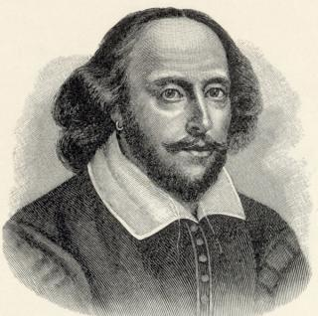
Шекспір- титан доби Відродження
(Гнатів Н.Ю., Костюк Л.Ф.)
Мета: ознайомитися з життям і творчістю великого поета, деякими його сонетами в оригіналі і перекладах; практикувати навички монологічного мовлення; тренувати уміння виразного читання сонетів, виховувати любов до літератури країни мови, що вивчається; розвивати естетичний смак.

Корекційна мета: розвивати комунікативні компетенції.
Обладнаня: портрет В. Шекспіра, комп’ютер, проектор, екран, камін, стіл.
Хід заходу:
Камін. Стіл. Квіти. Свічки. Чорнильниця. Гусине перо на листку паперу. Театральна маска. Темрява. Музика «Шекспир» групи “Любовные истории”. Танець в театральних масках . Учень в ролі Шекспіра сидить .

Відео про Добу Відродження
Читець: Відродження – доба яка подарувала світові прекрасні і такі важливі зміни. Митців цієї доби цікавили призначення, доля , природа людини і любського. Творчість діячів цього періоду переповнена вірою в безмежні можливості людини, її волі і розуму. Це епоха нових географічних відкриттів, розвитку науки, в архітектурі створення великої кількості світських будівель, у живописі відображення всього багатства дійсності новими художніми засобами, зображення людського тіла, у тому числі й оголеного. Видатними представниками цього періоду були Леонардо да Вінчі, Мікеланджело, Рафаель, Джорджоне, Франсуа Рабле , Вільям Шекспір, Томас Мор , Мігель Сервантес, П. Рубенс, Х. Рембрандт .
Колискою Відродження стала Італія. Країна яка подарувала світові таких відомих діячів як Галілео Галілей, Джордано Бруно, Рафаель Санті , Франческо Петрарка, Леонардо да Вінчі та Мікеланджело.
Та не менш яскраву постать подарувала й Англія – всесвітньо відомого драматурга, над постаттю якого і до наших днів йдуть спори – Вільям Шекспір.

Музика . Виходить Шекспір, сідає за стіл, щось пише і роздумує в голос.
Шекспір:
It is midnight but nobody wants to sleep. Words, phrases overwhelm the mind, the heart. Someone wants to write everything, someone doesn`t want to miss anything… Everything is important. May be in such a way William Shakespeare from England forgot about the time and noisy company of friends-actors who had been celebrating the end of the performance.
Compere 1: Дванадцята година ночі, а спати зовсім не хочеться. Слова і фрази переповнюють ум і серце, і все хочеться занотувати, нічого не пропустити… Все важливо, все необхідно… Можливо, так, забувши про все і залишивши галасливу компанію друзів-акторів, які святкують закінчення чергового спектаклю, не помічаючи плину часу, багато-багато років тому в далекій Англії творив свої безсмертні п’єси великий Вільям Шекспір.
Compere2: (або за сценою).
Не треба заздрити Шекспіру,
він жив у дуже темний час,
Кров з ешафотів бризкала на сцену
Вони писали кожен свою п’єсу:
Шекспір – свою, а королева – іншу.
Протистояння генія і влади
Слух королівський ласий на руладу.

Шекспір виходить. На сцену виходять ведучі.

На фоні музики слова і презентація про Шекспіра

Compere 1: «All the world is a stage»; «To be or not to be? That is a question». These quotations are from Shakespeare`s plays are known all over the world. The last half of the 16th and the beginning of the 17th centuries are the Golden Age of the English literature. It was the time of the English Renaissance, and sometimes is called «The Age of Shakespeare». It is the time of ladies and cavaliers.

Compere 2: «Весь світ – театр», «Бути чи не бути? Ось у чому питання» Це всесвітньо відомі вислови. Друга половина 16 ст. і поч.. 17 ст. – це «Золота доба англійської літератури». Це був час Англійського Ренесансу, який іноді називають епохою Шекспіра. Це час придворних дам і кавалерів, реверансів і менуетів.

Відеоролик присвячений 400-річчю від дня смерті письменника.

Compere 1: William was born on April, 23, 1564, in the town of Stratford-on-Avon. His father, John Shakespeare, a dealer of wool and leather. He was respected figure in Stratford. His mother, Mary Arden, was the daughter of local, land-owner. In his childhood William went to the Stratford grammar school.
When Shakespeare was 18 he married Anne Hathaway, a farmer`s daughter, who was eight years older than himself. In 1583 Susanna, their first child, was born and then twins, Hamlet and Judith. Later Shakespeare left for London.
Compere 2: В. Шекспір народився 23 квітня 1564 року у місті Стретфорді-на-Ейвоні. Його батько, Джон Шекспір, був продавцем вовни і шкіри. Його поважали у місті. Мати, Мері Арден, була дочкою місцевого землевласника. В дитинстві Шекспір відвідував Стретфордську граматичну школу. У віці 18 років він одружився на дочці фермера, Анні Хетевей, яка народила йому дочку Сузанну та Близнюків, Юдифа та Гамлета. Пізніше Шекспір від’їжджає до Лондона.
Compere 1: In London Shakespeare became the playwright of the famous Globe Theatre. He was also an actor, but obviously not a first-rate one. But Shakespeare`s experience as an actor helped him in the writing of his plays.
Although London was Shakespeare`s home, but he often visited Stratford-on-Avon, where his family continued to live. In 1597 he bought the largest house in Stratford. And the last years of his life he spent in his native town. William Shakespeare died in his birthday on the 23d of April, 1616 when he was 52. He was buried in the church of Stratford. Four lines are inscribed on it.
Good friend, for Jesus’ sake forbear
To dig the dust enclosed here.
Blest be the man that spares these stones
And curst be he that moves my bones.

Compere 2:Лондоні Шекспір став драматургом відомого театру «Глобус». Також, він був актором, а от головних ролей не грав. Але акторський досвід Шекспіра дуже допоміг йому у написанні п’єс.
Хоча Лондон став йому домом, він часто відвідував Стретфорд-на-Ейвоні, де продовжувала жити його сім’я. У 1597 році він купив найбільший будинок у Стретфорді. Останні роки свого життя він провів у рідному містечку.
Помер Вільям Шекспір 23 квітня 1616, у день свого народження, коли йому виповнилося 52 роки. За волею самого драматурга його поховано у Стретфордській церкві, а не у Вестмінстерському Абатстві. Чотири рядки висічено на його могильній плиті: «Добрий друже, в ім’я Ісуса, не вилучай праху похороненого тут. І благословенний нехай буде той, хто не торкнеться каміння. Нехай буде проклятий той, хто потурбує мої кості».
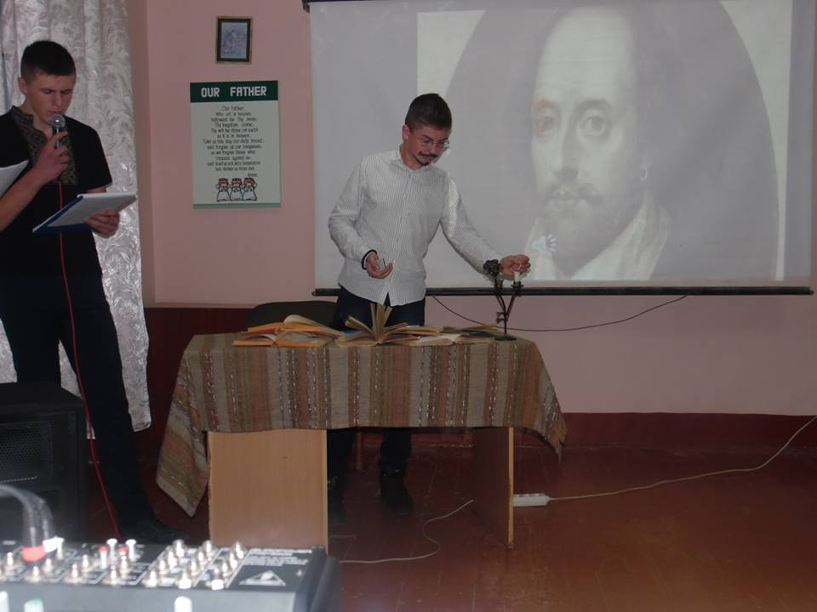
Виходить Шекспір.

Shakespeare: (бере книгу сонетів, на фоні музики)
I got acquainted with Emily Lanye when she was 24. I was 6 years older than she. It was a dangerous woman – she changed very often. She was like a little girl. It was fashionable to create blue-eyes women but I wrote about her: dark-skinned, black-eyed and black-haired woman. I was surprised that people didn`t think that Emily was beautiful but she was not ideal. But if there were not this woman I hadn`t written my sonnets. So, I adore my Dark Lady. Кладе на столик книгу і запалює свічку
Shakespeare: Я познайомився з Емілією Лан’є, коли їй виповнилося 24. Я був на 6 років старший за неї. Це була демонічна жінка, яка постійно змінювалась і була схожа на маленьку дівчинку. Я не зважав на модну літературу, яка зображала блакитнооких красунь-блондинок. Я писав тільки про неї: смугляву, чорнооку і чорноволосу. Я обожнював мою Смагляву Красуню.
Шекспір стає на коліно і дарує троянду. Виходить Смаглява Красуня
Dark Lady: I am Emily Lanye. Although I have a blond hair, please, believe me, all these sonnets are about me. (Звертається до Шекспіра) Didn`t you see me in your dreams? Wasn`t my image before you when you started to write?..
Dark Lady: Я – Емілі Лан’є. І хоча я білявка, повірте, ці сонети про мене. Хіба ж не мене ти бачив у снах, хіба ж не мій образ стояв перед тобою, коли ночами ти брався за перо?..

Відеоролик 130 сонет.

130 сонет
My mistress’ eyes are nothing like the sun;
Coral is far more red than her lips’ red;
If snow be white, why then her breasts are dun;
If hairs be wires, black wires grow on her head.
I have seen roses damasked, red and white,
But no such roses see I in her cheeks;
And in some perfumes is there more delight
Than in the breath that from my mistress reeks.
I love to hear her speak, yet well I know
That music hath a far more pleasing sound.
I grant I never saw a goddess go;
My mistress when she walks treads on the ground.
And yet, by heaven, I think my love as rare
As any she belied with false compare.

Звучить пісня під російський переклад і Смаглява Красуня танцює
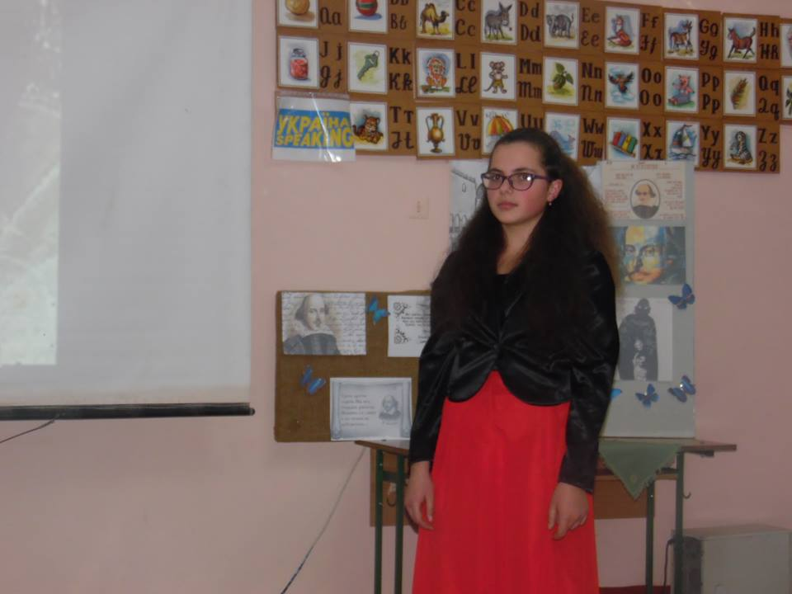
130 сонет
Её глаза на звёзды не похожи,
Нельзя уста кораллами назвать,
Не белоснежна плеч открытых кожа,
И чёрной проволокой вьется прядь.
С дамасской розой, алой или белой,
Нельзя сравнить оттенок этих щек.
А тело пахнет так, как пахнет тело,
Не как фиалки нежный лепесток.
Ты не найдешь в ней совершенных линий,
Особенного света на челе.
Не знаю я, как шествуют богини,
Но милая ступает по земле.
И всё ж она уступит тем едва ли,
Кого в сравненьях пышных оболгали.

Відео «Бути , чи не бути?!»

Виходять ведучі
Compere 1: Shakespeare`s Hamlet is a great tragedy. The story of revenge, jealousy, power and money worship. The action takes place in Denmark and Norway. It was the time of tyranny of kings, wars between brothers. The central part of this tragedy is love. So, can you hear the sound of the pipe? It is the sound of misfortune. The King from Elsynora died in a strange way. It is a mystery.
Sh-sh-sh! The new king is coming! The new king is with the old wife. Yes, the world overturned.
Compere 2: Шекспірівський Гамлет – це велика трагедія. Це історія про помсту,ревнощі та поклоніння силі і грошам. Дія відбувається Данії та Норвегії в часи монархічної тиранії і братовбивчих війн. Центральне місце в трагедії посідає любов.
Чи чуєте ви звук труби, це звук біди! Король із Ельсинори загинув дивним чином. Смерть його дуже таємнича. Тихіше, тихіше! Новий король іде. Новий король зі старою дружиною. Так. Світ перевернувся.Бідний Гамлет!
Сповідь Гамлета

Я-Гамлет.Бути чи не бути?
Залишитись чи перейти!?
Спалити все…і все забути…
І навіть те,що в мене була ти…
Офеліє,згадай мене в своїй молитві німфо,
Я -не такий,як думають про мене!
Не винен я,що молодим потрапив у це лігво,
Криваву роль зіграв на датській сцені!
Я Гамлет-датський принц.
Для мене не існує заборони!
Переді мною падали всі ниць:
Вельможі-герцоги,актори, бідняки й барони.
Я був народжений владарювати,
Натомість став вигнанцем повсякчас,
Якби я міг,тоді усе це знати,
Хоч на хвилину зупинити Час!
Офеліє,дозволь тебе поцілувати,
Покласти голову до тебе на коліна…
Лиш після втрати починаєм цінувати,
Якби ти знала,як люблю тебе,єдина!
Я одержимий був єдиним лиш бажанням:
Втекти-Залишитись навік з тобою…
Покінчити інтригами,напруженням,стражданням,
Мріяв- станеш ти мені весною!
Якби не дядько мій,що звів отця мого,мене
І брата твого благородного в могилу,
А разом з нами і тебе…
Мою чудову,неповторну милу…

Compere 1: «Othello, the Moor of Venice». A story in which reason is guided by passion.
Compere 2: «Отелло, Веніціанський Мавр». Це історія, в якій здоровий глузд керується пристрастями.
Desdemona. Who is there?
Othello. It`s me. Have you prayed tonight, Desdemona?
Desdemona. Ay, my Lord. What`s the matter?
Othello. That handkerchief which I so loved and gave thee, you gave it to Cassio.
Desdemona. No by my life and soul.
Othello. I would not kill thy soul.
Desdemona. Talk you of killing?
Othello. Ay. I do. O, Lord, have mercy on me. I say a men.
Desdemona. And have you mercy, too: I never did offend you in my life, never loved Cassio. I never gave him token.
Othello. By heaven, I saw my handkerchief in his hand.
Desdemona. I never gave it him. Let him confess the truth.
Отелло і Дездемона йдуть, виходить ведуча.

Compere 1: Othello is so naive that he believed in treachery. Othello kills
Desdemona. He found out the truth and he kills himself.
Compere 2: Отелло такий наївний, що він повірив у зраду. Він вбиває Дездемону, але дізнавшись правду, Отелло вбиває себе.
Compere 1. Evening. Winter. It is a warm and cosy room. Merry sparks of fire are playing in the fireplace. Shakespeare writes a letter to his friend Count Soungampton. This is the anthem of love.
Compere 2:Зима. Вечір. Тепла і затишна кімната. Веселі іскорки вогню виграють у коміні. Шекспір пише листа своєму другові графу Саунтгемптону.

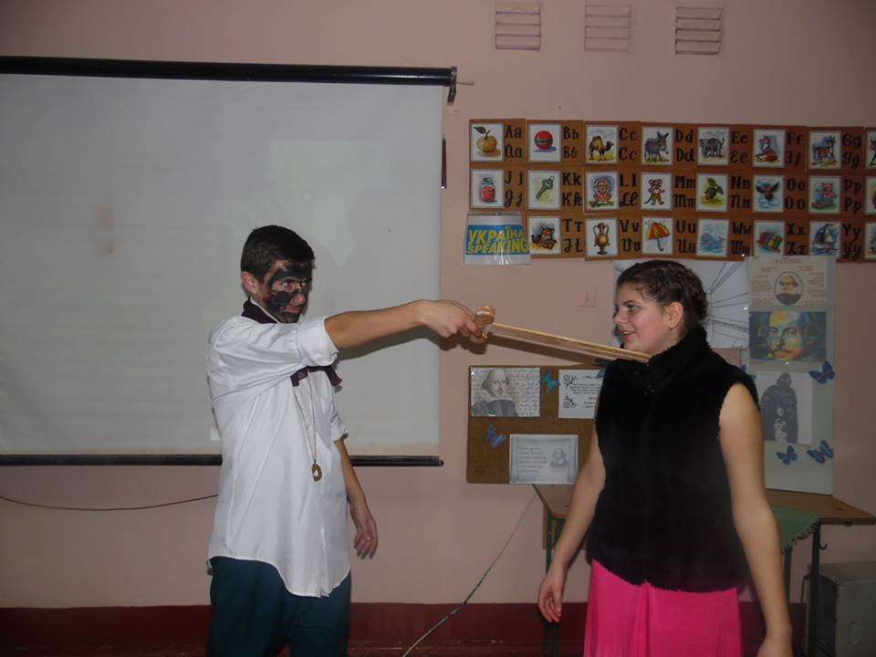
Shakespeare. (запалює свічки, пише і думає)
«My dear friend, I decided to write the play «Romeo and Juliet» about love of two young people. This is the anthem of great feelings. Their families are the biggest enemies. The end of this play is unexpected. Romeo and Juliet die. Now this play is very popular.
Compere 2:«Мій друже! Я написав п’єсу «Ромео і Джульєтта» про любов двох молодих людей з ворогуючих сімей. Це – справжній гімн великим почуттям. Зараз ця п’єса стала дуже популярною.
- They lived in Verona.
- They died in Verona.

Відео Ромео і Джульєта.

Сонет
Танець Ромео і Джульєтти
Compere 1: More than four centuries have passed, filled with great events, generations of men have come and gone, but his plays are still performed and will probably be performed for many years. People in different countries study them, and each generation makes new discoveries.
Compere 2: Більше ніж чотири століття пройшло, сповнених подіями, багато поколінь приходило і зникало, але п’єси все ще показують у театрах і будуть показувати.
Відео Алла Пугачова.
Compere 1: From Shakespeare`s plays it is understandable for us:
We must fight for our happiness.
З шекспірівських творів зрозуміло, що кожен повинен боротися за своє щастя.
Compere 2: Power and love are not synonyms. You can buy power but not love.
Влада і любов – це не синоніми, Ти можеш купити владу, але не любов.
Compere 1: Love is above money and death.
Любов – понад гроші і смерть.
Compere 2: Don`t be afraid to tell the truth. It is the only way out.
Не бійся казати правду. Це єдиний вихід із ситуації.
Comperе 1
450 years after Shakespeare’s birth he is still generally considered to be the greatest writer in the English language . Many of the issues and problems which Shakespeare put in his plays are still relevant today : beauty, truth, love, jealousy, revenge, perfection and harmony in the universe. Shakespeare’s wonderful plays let us hear and understand people’s strengths and weaknesses, fears and joys. The plays pose questions about humanity and morality. The words have the music that touches our senses.

Comperе 2
Творчість Шекспіра не лише надбання минулого,вона не вкривається пилом сторіч,не втрачає своєї живої краси і сили впливу й донині. Шекспір ставив у своїх творах такі великі і важливі проблеми і питання ,що виходили за межі його часу й переходили до наступних поколінь. Він зазирнув у внутрішній світ людини,оспівав велич її розуму,відтворив її страждання й вади.
А ще він писав про красу,правду й доброту,про місце людини в світі.
Щороку десятки тисяч туристів приходять до скромної могили поета,щоб вкрити її вінками і букетами квітів та вшанувати пам’ять англійського майстра слова.
Виходить Шекспір і всі учасники
О Шекспіре! Як мило й любо чути,
Що твої талант і велич вічні,
Нам, Шекспір, ніколи не забути
Зміст твоїх трагедій таємничий.
0 Шекспіре! Твої герої й нині
Величчю душі чарують знов,
І надихає наше покоління
їхня віра в щастя і любов. пише.
- Він – поза часом.
- Він – найбільш відомий поет і драматург у світі.
- Це – Вільям Шекспір.
- Він писав про любов: любов вічну й всепереможну.
- Любов … шалену і страждальну
- Любов …межну і чисту.
Comperе 1
Ось і закінчилася наша зустріч з видатним англійським письменником –Вільямом Шекспіром. Але попереду ще безліч таких зустрічей— про нього повсякчас нагадуватимуть вам з кіно— і телеекранів, з театральної сцени його давні й сучасні для кожного покоління герої.

